

**Астана қаласында денсаулық сақтау саласындағы мемлекеттік көрсетілетін қызметтер регламенттерін бекіту туралы**

***Күшін жойған***

Астана қаласы әкімдігінің 2016 жылғы 5 қазандағы № 106-1854 қаулысы. Астана қаласының Әділет департаментінде 2016 жылғы 9 қарашада № 1077 болып тіркелді. Күші жойылды - Нұр-Сұлтан қаласы әкімдігінің 2021 жылғы 15 ақпандағы № 106-458 қаулысымен

      Ескерту. Күші жойылды - Нұр-Сұлтан қаласы әкімдігінің 15.02.2021 № 106-458 (алғашқы ресми жарияланған күннен бастап он күнтізбелік күн өткеннен кейін қолданысқа енгізіледі) қаулысымен.

      "Қазақстан Республикасындағы жергілікті мемлекеттік басқару және өзін-өзі басқару туралы" 2001 жылғы 23 қаңтардағы Қазақстан Республикасының Заңына, "Мемлекеттік көрсетілетін қызметтер туралы" 2013 жылғы 15 сәуірдегі Қазақстан Республикасы Заңы 16-бабының 3-тармағына сәйкес Астана қаласының әкімдігі **ҚАУЛЫ ЕТЕДІ**:

      1. Мыналар:

      1) "Медициналық қызметке лицензия беру" мемлекеттік көрсетілетін қызмет регламенті 1-қосымшаға сәйкес;

      2) "Фармацевтикалық қызметке лицензия беру" мемлекеттік көрсетілетін қызмет регламенті 2-қосымшаға сәйкес;

      3)"Денсаулық сақтау саласында есiрткi құралдарының, психотроптық заттар мен прекурсорлардың айналымына байланысты қызметтерге лицензия беру" мемлекеттік көрсетілетін қызмет регламенті 3-қосымшағасәйкес;

      4) "Тегін медициналық көмектің кепілдік берілген көлемін көрсету жөніндегі әлеуетті қызметтер берушінің қойылатын талаптарға сәйкестігін (сәйкес келмейтінін) анықтау" мемлекеттік көрсетілетін қызмет регламенті 4-қосымшаға сәйкес бекітілсін.

      2. "Астана қаласының Денсаулық сақтау басқармасы" мемлекеттік мекемесінің басшысы осы қаулыны әділет органдарында мемлекеттік тіркелгеннен кейін ресми және мерзімді баспа басылымдарда жариялау, сондай-ақ Қазақстан Республикасының Үкіметі айқындайтын интернет-ресурста және Астана қаласы әкімдігінің интернет-ресурсында орналастыру жүктелсін.

      3. Осы қаулының орындалуын бақылау Астана қаласы әкімінің орынбасары Е.Ә. Аманшаевқа жүктелсін.

      4. Осы қаулы әділет органдарында мемлекеттік тіркелген күнінен бастап өз күшіне енеді және алғаш ресми жарияланған күннен кейін күнтізбелік он күн өткен соң қолданысқа енгізіледі.

|  |  |
| --- | --- |
| Астана қаласының әкімі | Ә. Исекешев |

|  |  |
| --- | --- |
|  | Астана қаласы әкімдігінің 2016 жылғы 5 қазандағы № 106-1854 қаулысына 1-қосымша |

**"Медициналық қызметке лицензия беру"**  
**мемлекеттік көрсетілетін қызмет регламенті**  
**1. Жалпы ережелер**

      1. "Медициналық қызметке лицензия беру" мемлекеттік көрсетілетін қызметті (бұдан әрі – мемлекеттік көрсетілетін қызмет) "Медициналық қызмет саласындағы мемлекеттік көрсетілетін қызметтер стандарттарын бекіту туралы" Қазақстан Республикасы Денсаулық сақтау және әлеуметтік даму министрінің 2015 жылғы 28 сәуірдегі № 294 бұйрығымен бекітілген "Медициналық қызметке лицензия беру" мемлекеттік көрсетілетін қызмет стандартының (бұдан әрі – Стандарт) (Нормативтік құқықтық актілерің мемлекеттік тізілімінде № 11356 болып тіркелді) негізінде Астана қаласы әкімдігінің уәкілетті органы – "Астана қаласының Денсаулық сақтау басқармасы" мемлекеттік мекемесімен (бұдан әрі – көрсетілетін қызметті беруші) көрсетіледі.

      Өтініштерді қабылдау және көрсетілген мемлекеттік қызметтің нәтижесін беру:

      1) көрсетілетін қызметті берушінің кеңсесі;

      2) "Азаматтарға арналған үкімет" мемлекеттік корпорациясы" коммерциялық емес акционерлік қоғамы (бұдан әрі – Мемлекеттік корпорация);

      3) www.egov.kz, www.elicense.kz "электрондық үкімет" веб-порталы (бұдан әрі – портал) арқылы жүзеге асырылады.

      2. Мемлекеттік қызмет көрсетудің нысаны: электронды (ішінара автоматтандырылған) және (немесе) қағаз түрінде.

      3. Мемлекеттік қызмет көрсету нәтижесі – медициналық қызметке лицензия және (немесе) лицензияға қосымша, лицензияны және (немесе) лицензияға қосымшаны қайта ресімдеу, лицензияның және (немесе) лицензияға қосымшаның телнұсқасы не Стандартының 10-тармағында көзделген жағдайларда және негіздемелер бойынша мемлекеттік қызметті көрсетуден бас тарту туралы дәлелді жауап.

      Мемлекеттік қызмет көрсету нәтижесін ұсыну нысаны электронды.

      Көрсетілетін қызметті алушы лицензияны және (немесе) лицензияға қосымшаны қағаз жеткізгіште алу үшін жүгінген жағдайда лицензия және (немесе) лицензияға қосымша электрондық форматта ресімделеді, басып шығарылады және көрсетілетін қызметті берушінің мөрімен және көрсетілетін қызметті берушінің басшысының қолымен расталды.

      Көрсетілетін қызметті алушы портал арқылы жүгінген кезде мемлекеттік көрсетілетін қызметтің нәтижесі көрсетілетін қызметті алушының "жеке кабинетіне" көрсетілетін қызметті берушінің уәкілетті тұлғасының электрондық цифрлық қолтаңбасымен (бұдан әрі – ЭЦҚ) куәландырылған электрондық құжат нысанында жіберіледі.

      Мемлекеттік көрсетілетін қызмет жеке және заңды тұлғаларға (бұдан әрі – көрсетілетін қызметті алушы) ақылы негізде көрсетіледі.

      Мемлекеттік қызметті көрсету үшін бюджетке қызметтің жекелеген түрлерімен айналысу құқығы үшін лицензиялық алым төленеді, ол "Салықтар және бюджетке төленетін басқа да міндетті төлемдер туралы" Қазақстан Республикасының Кодексіне (бұдан әрі – Кодекс) сәйкес:

      1) лицензия беру үшін – 10 (он) айлық есептік көрсеткішті (бұдан әрі – АЕК);

      2) лицензияны қайта ресімдеу үшін – лицензияны беру кезіндегі ставканың 10 %-ын, бірақ 4 (төрт) АЕК-дан артық емес;

      3) лицензияның телнұсқасын беру үшін лицензияны беру кезіндегі ставканың 100 %-ын құрайды.

      Лицензиялық алымды төлеу екінші деңгейлі банктер және банк операцияларының жекелеген түрлерін жүзеге асыратын ұйымдар арқылы қолма-қол ақшалай және қолма-қол ақшасыз нысандарда жүзеге асырылады.

      Мемлекеттік көрсетілетін қызметті алуға электрондық сұрату портал арқылы берілген жағдайда төлем "электрондық үкімет" төлем арқылы жүзеге асырылуы мүмкін.

**2. Мемлекеттік қызмет көрсету процесінде көрсетілетін қызметті берушінің құрылымдық бөлімшелерінің (қызметкерлерінің) іс-қимыл тәртібін сипаттау**

      1. Мемлекеттік қызмет көрсету бойынша рәсімді (іс-қимылды) бастауға негіздеме көрсетілетін қызметті алушының (немесе сенімхат бойынша оның өкілінің) көрсетілетін қызметті берушіге Стандарттың 1,2,3-қосымшаларына сәйкес өтініш ұсынуы.

      2. Мемлекеттік қызмет көрсету процесінің құрамына кіретін әрбір рәсімнің (іс-қимылдың) мазмұны, оны орындаудың ұзақтығы:

      1) көрсетілетін қызметті берушінің кеңсе қызметкері көрсетілетін қызметті алушының құжаттарын қабылдайды, тіркейді және көрсетілетін қызметті берушінің басшысына ұсынады – көрсетілетін қызметті берушінің құжаттары түскен күні 15 (он бес) минут ішінде;

      2) көрсетілетін қызметті берушінің басшысы көрсетілетін қызметті алушының құжаттарын қарайды және көрсетілетін қызметті берушінің жауапты орындаушысына жолдайды – көрсетілетін қызметті берушінің құжаттары түскен күні 25 (жиырма бес) минуттан аспайды;

      3) көрсетілетін қызметті берушінің жауапты орындаушысы көрсетілетін қызметті алушының (немесе сенімхат бойынша оның өкілінің) өтініші мен құжаттарын қарастырады. Егерде, көрсетілетін қызметті алушы Стандарттың 9-тармағында көрсетілген құжаттардың тізбесіне сәйкес құжаттарды толық емес ұсынған жағдайда сондай-ақ, Стандарттың 10-тармағында көрсетілген негіздер бойынша көрсетілетін қызметті берушінің жауапты орындаушысы көрсетілетін қызметті берушінің басшысына көрсетілетін қызметті көрсетуден бас тарту туралы дәлелді жауапты дайындайды:

      лицензияны және (немесе) лицензияға қосымшаны беру кезінде – 15 (он бес) жұмыс күні;

      лицензияны және (немесе) лицензияға қосымшаны қайта ресімдеу кезінде – 3 (үш) жұмыс күні;

      қағаз нысанда берілген лицензия және (немесе) лицензияға қосымша жоғалған немесе бүлінген жағдайда оның телнұсқасын беру кезінде – 2 (екі) жұмыс күні.

      4) көрсетілетін қызметті берушінің басшысы лицензияға және (немесе) лицензияға қосымшаға немесе мемлекеттік қызметті көрсетуден бас тарту туралы дәлелді жауаптың жобасына қол қояды және кеңсе қызметкеріне жолдайды – көрсетілетін қызметті алушының құжаттарын тапсыратын күні 15 (он бес) минуттан аспайды;

      5) көрсетілетін қызметті берушінің кеңсе қызметкері көрсетілетін қызметті алушының (немесе сенімхат бойынша өкілі) лицензияны және (немесе) лицензияға қосымшаны немесе мемлекеттік қызметті көрсетуден бас тарту туралы дәлелді жауапты тіркейді және тапсырады – көрсетілетін қызметті алушының құжаттарын тапсыру күні 15 (он бес) минуттан аспайды.

      3. Келесі рәсімді (іс-қимылды) орындауды бастауға негіз болатын мемлекеттік қызмет көрсету рәсімінің (іс-қимылдың) нәтижесі:

      1) көрсетілетін қызметті алушының құжаттарын қабылдау, оларды тіркеу.

      2) көрсетілетін қызметті беруші басшысының бұрыштамасы.

      3) лицензия және (немесе) лицензияға қосымша немесе мемлекеттік қызметті көрсетуден бас тарту туралы дәлелді жауаптың жобасы.

      4) лицензия және (немесе) лицензияға қосымша немесе мемлекеттік қызметті көрсетуден бас тарту туралы дәлелді жауапқа қол қою.

      5) берілген лицензия және (немесе) лицензияға қосымша немесе мемлекеттік қызметті көрсетуден бас тарту туралы дәлелді жауап.

**3. Мемлекеттік қызмет көрсету процесінде құрылымдық бөлімшелер (қызметкерлер) мен көрсетілетін қызметті берушінің өзара іс-қимыл тәртібін сипаттау**

      1. Мемлекеттік қызмет көрсету процесіне қатысатын көрсетілетін қызметті берушінің құрылымдық бөлімшелерінің (қызметкерлерінің) тізбесі:

      1) көрсетілетін қызметті берушінің кеңсе қызметкері;

      2) көрсетілетін қызметті берушінің басшысы;

      3) көрсетілетін қызметті берушінің жауапты орындаушысы;

      2. Әрбір рәсімнің (іс-қимылдың) ұзақтығын көрсете отырып, құрылымдық бөлімшелердің (қызметкерлердің) арасындағы рәсімдердің (іс-қимылдың) бірізділігін сипаттау:

      1) көрсетілетін қызметті берушінің кеңсе қызметкерімен көрсетілетін қызметті алушының құжаттарын қабылдауы, тіркеу және көрсетілетін қызметті берушінің басшысына беру;

      2) көрсетілетін қызметті алушының құжаттарын қарау және көрсетілетін қызметті берушінің жауапты орындаушысына жолдау;

      3) көрсетілетін қызметті беруші жауапты орындаушысының лицензияны және (немесе) лицензияға қосымшаны немесе мемлекеттік қызметті көрсетуден бас тарту туралы дәлелді жауапты дайындау және көрсетілетін қызметті берушінің басшысына ұсыну;

      4) лицензияға және (немесе) лицензияға қосымшаны немесе мемлекеттік қызметті көрсетуден бас тарту туралы дәлелді жауапқа қол қою және көрсетілетін қызметті берушінің кеңсе қызметкеріне құжаттарды беру;

      5) лицензияны және (немесе) лицензияға қосымшаны немесе мемлекеттік қызметті көрсетуден бас тарту туралы дәлелді жауапты тіркеу және көрсетілетін қызметті алушыға (немесе сенімхат бойынша оның өкіліне) ұсыну.

      Әрбір рәсімнің (іс-қимылдың) ұзақтығын көрсете отырып, көрсетілетін қызметті берушінің құрылымдық бөлімшелерінің (қызметкерлерінің) арасындағы рәсімдер (іс-қимылдар) реттілігінің сипаттамасы осы Регламентке 1-қосымшаға сәйкес блок-сызбада көрсетілген.

**4. Мемлекеттік корпорациямен және (немесе) өзге де көрсетілетін қызметті берушілермен өзара іс-қимыл тәртібін, сондай-ақ мемлекеттік қызмет көрсету процесінде ақпараттық жүйелерді пайдалану тәртібін сипаттау**

      1. Мемлекеттік корпорацияға және (немесе) өзге көрсетілетін қызметті берушіге жүгіну тәртібінің сипаттамасы, көрсетілетін қызметті алушының сұрау салуын өңдеудің ұзақтығы:

      1) Мемлекеттік корпорацияның қызметкері көрсетілетін қызметті алушы ұсынған өтініштің дұрыс толтырылуын және құжаттар топтамасын тексереді – 2 (екі) минут ішінде;

      2) 1-процесс – мемлекеттік көрсетілетін қызмет көрсету үшін Мемлекеттік корпорация қызметкерінің Мемлекеттік корпорацияның ықпалдастырылған ақпараттық жүйесінің автоматтандырылған жұмыс орнына (бұдан әрі – Мемлекеттік корпорацияның ЫАЖ АЖО) логин мен парольді (авторландыру процесі) енгізуі – 1 (бір) минут ішінде;

      3) 2-процесс – Мемлекеттік корпорация қызметкерінің мемлекеттік көрсетілетін қызметті таңдауы, экранға мемлекеттік қызметті көрсету үшін сұраныс нысанын шығаруы және Мемлекеттік корпорация қызметкері көрсетілетін қызметті алушының, сондай-ақ сенімхат бойынша көрсетілетін қызметті алушы өкілінің мәліметтерін (нотариалды куәландырылған сенімхат болған жағдайда, басқа куәландырылған сенімхатының мәліметтері толтырылмайды) енгізуі 1 (бір) минут ішінде;

      4) 3-процесс – электрондық үкімет шлюзі (бұдан әрі – ЭҮШ) арқылы жеке тұлғалардың мемлекеттік деректер қорына немесе заңды тұлғалардың мемлекеттік деректер қорына (бұдан әрі – ЖТ МДҚ немесе ЗТ МДҚ) көрсетілетін қызметті алушының мәліметтері туралы, сонымен бірге Бірыңғай нотариалдық ақпараттық жүйеге (бұдан әрі – БНАЖ) – көрсетілетін қызметті алушы өкілінің сенімхат мәліметтері туралы сұранысты жолдауы – 2 (екі) минут ішінде;

      5) 1-шарт – ЖТ МДҚ немесе ЗТ МДҚ көрсетілетін қызметті алушының мәліметтерінің және БНАЖ сенімхат мәліметтерінің бар болуын тексеруі – 1 (бір) минут ішінде;

      6) 4-процесс – көрсетілетін қызметті алушының мәліметтерінде бұзушылықтардың болуына байланысты порталда авторландырудан бас тарту туралы хабарламаның қалыптастыруы;

      7) 5-процесс – Мемлекеттік корпорация қызметкерінің ЭЦҚ куәландырылған (қол қойылған) электрондық құжаттарды (көрсетілетін қызметті алушының сұранысын) ЭҮШ арқылы электрондық үкіметінің аумақтық шлюзі автоматтандырылған жұмыс орнына (бұдан әрі – ЭҮАШ АЖО) жолдауы – 2 (екі) минут ішінде;

      2. Мемлекеттік қызмет көрсетудің нәтижесін Мемлекеттік корпорациясы арқылы алу процесінің сипаттамасы, оның ұзақтығы:

      1) 6-процесс – ЭҮАШ АЖО электрондық құжатты тіркеу – 1 (бір) минуттың ішінде;

      2) 2-шарт – көрсетілетін қызметті беруші көрсетілетін қызметті алушы ұсынған құжаттардың Стандарттың 9-тармағында көрсетілген құжаттардың тізбесіне сондай-ақ, Стандарттың 10-тармағында көрсетілген негіздерге сәйкестігін тексеруі (өңдеуі) – 1 (бір) минут ішінде;

      3) 7-процесс – көрсетілетін қызметті алушының құжаттар топтамасында бұзушылықтың болуына байланысты сұратылып отырған мемлекеттік көрсетілетін қызметтен бас тарту жөнінде хабарлама қалыптастырылады немесе көрсетілетін қызметті алушының Мемлекеттік корпорация қызметкері арқылы тиісті құжаттарды алғандығы туралы қолхат алуы – 2 (екі) минут ішінде;

      4) 8-процесс – көрсетілетін қызметті алушының Мемлекеттік корпорация қызметкері арқылы ЭҮАШ АЖО қалыптастырылған мемлекеттік көрсетілетін қызметтің нәтижесін (анықтама алу) алуы.

      3. Жүгіну тәртібін және "электрондық үкімет" веб-порталы арқылы мемлекеттік қызмет көрсету кезінде көрсетілетін қызметті беруші мен көрсетілетін қызметті алушының рәсімдерінің (іс-қимылдарының) бірізділігін сипаттау:

      1) көрсетілетін қызметті алушы жеке сәйкестендіру нөмірі (бұдан әрі – ЖСН) және (немесе) бизнес сәйкестендіру нөмірі (бұдан әрі – БСН), сондай-ақ парольдің (порталда тіркелмеген көрсетілетін қызметті алушылар үшін іске асырылады) көмегімен порталда тіркелуді жүзеге асырады;

      2) 1-процесс – көрсетілетін қызметті алу үшін көрсетілетін қызметті алушының порталға ЖСН және (немесе) БСН және парольді (авторландыру процесі) енгізуі;

      3) 1-шарт – ЖСН және (немесе) БСН және пароль арқылы тіркелген көрсетілетін қызметті алушының мәліметтерінің дұрыстығын порталда тексеру;

      4) 2-процесс – көрсетілетін қызметті алушының мәліметтерінде бұзушылықтардың болуына байланысты порталда авторландырудан бас тарту туралы хабарламаның қалыптастыруы;

      5) 3-процесс – көрсетілетін қызметті алушының осы регламентте көрсетілген қызметті таңдауы, экранға қызмет көрсетуге арналған сұраныс нысаны шығады және көрсетілетін қызметті алушының нысанды оның құрылымы мен үлгілік талаптарын ескере отырып толтыруы (мәліметтерді енгізуі), сұраныс нысанына құжаттардың қажетті көшірмелерін электрондық түрде жалғау, сондай-ақ сұранысты куәландыру (қол қою) үшін көрсетілетін қызметті көрсетушінің ЭЦҚ тіркеу куәлігін таңдауы;

      6) 2-шарт - порталда ЭЦҚ тіркеу куәлігінің қолданылу мерзімі және кері қайтарылған (күші жойылған) тіркеу куәліктерінің тізімінде жоқтығын, сондай-ақ бірдейлендіру мәліметтерінің (сұраныста көрсетілген ЖСН және (немесе) БСН және ЭЦҚ тіркеу куәлігіндегі ЖСН және (немесе) БСН арасындағы) сәйкестігін тексеру;

      7) 4-процесс – көрсетілетін қызметті алушының ЭЦҚ түпнұсқалығының расталмауына байланысты сұратылып отырған қызметтен бас тарту жөнінде хабарлама қалыптастырылады;

      8) 5-процесс – көрсетілетін қызметті берушінің сұранысты өңдеу үшін көрсетілетін қызметті алушының ЭЦҚ куәландырылған (қол қойылған) электрондық құжаттар топтамасын (көрсетілетін қызметті алушының сұранысын) ЭҮШ арқылы ЭҮАШ АЖО жолдауы;

      9) 3-шарт – көрсетілетін қызметті берушінің қызмет көрсетуге негіз болатын көрсетілетін қызметті алушы жалғаған құжаттардың сәйкестігін тексеруі;

      10) 6-процесс – көрсетілетін қызметті алушының құжаттарында кемшіліктердің болуына байланысты сұратылып отырған қызметтен бас тарту туралы хабарлама қалыптастырылады;

      11) 7-процесс – көрсетілетін қызметті алушының порталда қалыптастырылған мемлекеттік көрсетілетін қызмет нәтижесін (электрондық құжат нысанындағы хабарлама) алуы. Мемлекеттік көрсетілетін қызмет нәтижесі көрсетілетін қызметті беруші басшысының ЭЦҚ куәландырылған электрондық құжат түрінде көрсетілетін қызметті алушының "жеке кабинетіне" жолданады. Мемлекеттік қызмет көрсетуге тартылған графикалық нысандағы ақпараттық жүйелердің функционалдық өзара іс-қимыл диаграммасы осы Регламентке 2-қосымшада келтірілген.

      Мемлекеттік қызмет көрсету процесінде рәсімдердің (іс-қимылдардың) ретін, көрсетілетін қызметті берушінің құрылымдық бөлімшелерінің (қызметкерлерінің) өзара іс-қимылдарының толық сипаттамасы, сондай-ақ өзге көрсетілген қызметті берушілер және (немесе) Мемлекеттік корпорациямен өзара іс-қимыл тәртібінің және мемлекеттік қызмет көрсету процесінде ақпараттық жүйелерді қолдану тәртібінің сипаттамасы осы Регламентке 3-қосымшаға сәйкес мемлекеттік қызмет көрсетудің бизнес-процестерінің анықтамалығында көрсетіледі.

|  |  |
| --- | --- |
|  | "Медициналық қызметке лицензия беру" мемлекеттік көрсетілетін қызмет регламентіне 1-қосымша |

**Мемлекеттік корпорация арқылы мемлекеттік қызмет көрсетуге тартылған ақпараттық жүйелердің функционалдық өзара іс-қимыл диаграммасы**

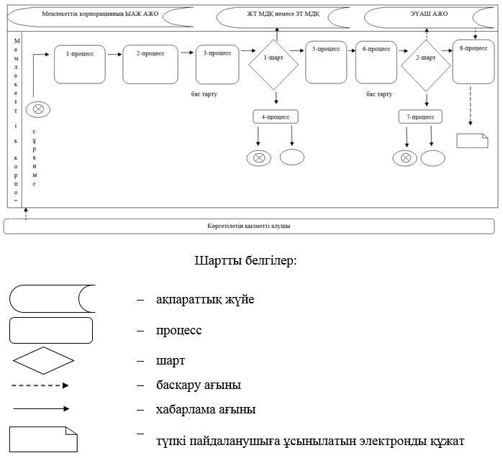

|  |  |
| --- | --- |
|  | "Медициналық қызметке лицензия беру" мемлекеттік көрсетілетін қызмет регламентіне 2-қосымша |

**Портал арқылы мемлекеттік қызметті көрсетуге тартылған ақпараттық жүйелердің өзара функционалдық іс-қимылдары диаграммасы**

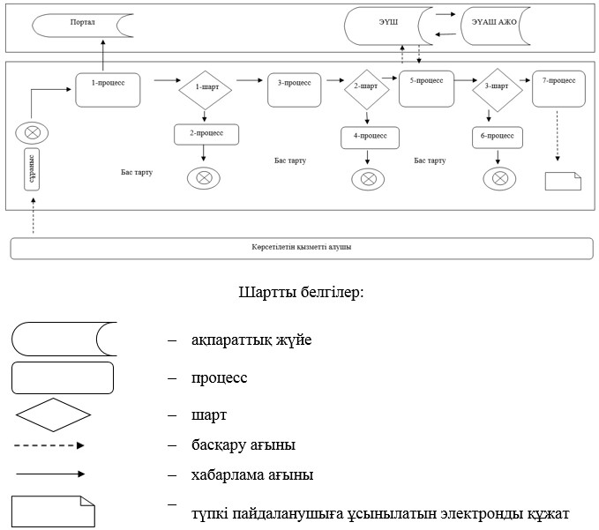

|  |  |
| --- | --- |
|  | "Медициналық қызметке лицензия беру" мемлекеттік көрсетілетін қызмет регламентіне 3-қосымша |

**Мемлекеттік көрсетілетін қызмет көрсетудің бизнес-процестерінің анықтамалығы**

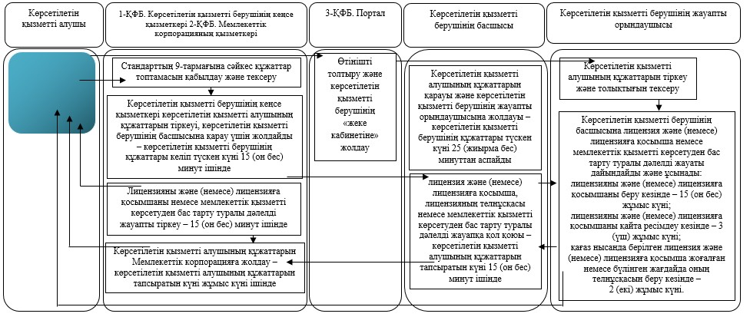

      Шартты белгілер

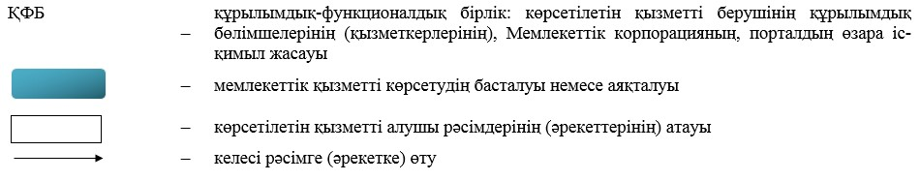

|  |  |
| --- | --- |
|  | Астана қаласы әкімдігінің 2016 жылғы 5 қазандағы № 106-1854 қаулысына 2-қосымша |

**"Фармацевтикалық қызметке лицензия беру"**  
**мемлекеттік көрсетілетін қызмет регламенті**  
**1. Жалпы ережелер**

      1. "Фармацевтикалық қызметке лицензия беру" мемлекеттік көрсетілетін қызметті (бұдан әрі – мемлекеттік көрсетілетін қызмет) "Фармацевтикалық қызмет саласындағы мемлекеттік көрсетілетін қызметтер стандарттарын бекіту туралы" Қазақстан Республикасы Денсаулық сақтау және әлеуметтік даму министрінің 2015 жылғы 28 сәуірдегі № 293 бұйрығымен бекітілген "Фармацевтикалық қызметке лицензия беру" мемлекеттік көрсетілетін қызмет стандартының (бұдан әрі – Стандарт) (Нормативтік құқықтық актілерің мемлекеттік тізілімінде № 11338 болып тіркелді) негізінде Астана қаласы әкімдігінің уәкілетті органы – "Астана қаласының Денсаулық сақтау басқармасы" мемлекеттік мекемесімен (бұдан әрі – көрсетілетін қызметті беруші) көрсетіледі.

      Өтініштерді қабылдау және мемлекеттік қызметті көрсету нәтижелерін беру:

      1) көрсетілетін қызметті берушінің кеңсесі немесе "Е-лицензиялау" веб-порталы (бұдан әрі – портал);

      2) www.e.gov.kz, www.elіcense.kz "электрондық үкімет" веб-порталы (бұдан әрі – портал) арқылы жүзеге асырылады.

      2. Мемлекеттік көрсетілетін қызметтің нысаны: электрондық (ішінара автоматтандырылған) және (немесе) қағаз түрінде.

      3. Мемлекеттік қызметті көрсету нәтижесі – лицензия, қайта ресімделген лицензия, фармацевтикалық қызметке лицензияның телнұсқасы.

      Мемлекеттік қызметті көрсету нәтижесін ұсыну нысаны: электрондық.

      Порталда мемлекеттік көрсетілетін қызметтің нәтижесі көрсетілетін қызметті алушының "жеке кабинетіне" көрсетілетін қызметті берушінің уәкілетті адамының электрондық цифрлық қолтаңбасымен (бұдан әрі – ЭЦҚ) куәландырылған электрондық құжат нысанында жіберіледі.

      Көрсетілетін қызметті алушы қағаз жеткізгіште лицензияны алу үшін жүгінген жағдайда, мемлекеттік қызмет көрсету нәтижесі электрондық нұсқада ресімделеді, басып шығарылады және көрсетілетін қызметті беруші басшысының мөрімен және қолымен куәландырылады.

      Мемлекеттік қызмет жеке және заңды тұлғаларға (бұдан әрі – көрсетілетін қызметті алушы) ақылы негізде көрсетіледі.

      Мемлекеттік қызметті көрсету кезінде көрсетілетін қызметті алушы Қазақстан Республикасының Салық кодексіне сәйкес көрсетілетін қызметті алушының орналасқан жері бойынша бюджетке қызметпен айналысу құқығы үшін лицензиялық алым төлейді:

      1) фармацевтикалық қызметпен айналысу құқығы үшін лицензия беру кезінде 10 (он) айлық есептік көрсеткішті (бұдан әрі – АЕК) құрайды;

      2) лицензияны қайта ресімдеу үшін лицензияны беру кезіндегі мөлшерлеменің 10 %-ын құрайды, бірақ 4 (төрт) АЕК-дан артық емес;

      3) лицензияның телнұсқасын беру үшін лицензияны беру кезіндегі мөлшерлеменің 100 %-ын құрайды.

      Лицензиялық алымды төлеу екінші деңгейдегі банктер және банк операцияларының жекелеген түрлерін жүзеге асыратын ұйымдар арқылы қолма-қол ақшалай және қолма-қол ақшасыз нысанда жүзеге асырылады.

      Мемлекеттік көрсетілетін қызметті алуға электрондық сұрау салу портал арқылы берілген жағдайда, төлем "электрондық үкіметтің" төлем шлюзі (бұдан әрі – ЭҮТШ) немесе екінші деңгейдегі банктер арқылы жүзеге асырылады.

**2. Мемлекеттік қызмет көрсету процесінде көрсетілетін қызметті берушінің құрылымдық бөлімшелерінің (жұмыскерлерінің) іс-қимыл тәртібін сипаттау**

      1. Мемлекеттік қызмет көрсету бойынша рәсімді (іс-қимылды) бастауға негіздеме көрсетілетін қызметті алушының (немесе сенімхат бойынша оның өкілінің) көрсетілетін қызметті берушіге Стандарттың 1, 2-қосымшаларына сәйкес өтініш ұсынуы.

      2. Мемлекеттік қызмет көрсету процесінің құрамына кіретін әрбір рәсімнің (іс-қимылдың) мазмұны, оны орындаудың ұзақтығы:

      1) көрсетілетін қызметті берушінің кеңсе қызметкері көрсетілетін қызметті алушының (немесе сенімхат бойынша оның өкілінің) құжаттарын қабылдайды, тіркейді және көрсетілетін қызметті берушінің басшысына ұсынады – көрсетілетін қызметті алушының құжаттары түскен күні 15 (он бес) минуттан аспайды;

      2) көрсетілетін қызметті берушінің басшысы көрсетілетін қызметті алушының құжаттарын қарайды және көрсетілетін қызметті берушінің жауапты орындаушысына жолдайды – көрсетілетін қызметті алушының құжаттары түскен күні 25 (жиырма бес) минуттан аспайды.

      3) көрсетілетін қызметті берушінің жауапты орындаушысы көрсетілетін қызметті алушының (немесе сенімхат бойынша оның өкілінің) өтініші мен құжаттарын қарастырады. Егерде, көрсетілетін қызметті алушы Стандарттың 9-тармағында көрсетілген құжаттардың тізбесіне сәйкес құжаттарды толық емес ұсынған жағдайда сондай-ақ, Стандарттың 10-тармағында көрсетілген негіздер бойынша көрсетілетін қызметті берушінің жауапты орындаушысы көрсетілетін қызметті берушінің басшысына көрсетілетін қызметті көрсетуден бас тарту туралы дәлелді жауапты дайындайды:

      лицензияны және (немесе) лицензияға қосымшаны беру кезінде – 15 (он бес) жұмыс күні;

      лицензияны және (немесе) лицензияға қосымшаны қайта ресімдеу кезінде – 3 (үш) жұмыс күні;

      лицензияның және (немесе) лицензияға қосымшаның телнұсқасын беру кезінде құжат түскен күні – 2 (екі) жұмыс күні ішінде.

      4) көрсетілетін қызметті берушінің басшысы лицензияға және (немесе) лицензияға қосымшаға немесе мемлекеттік қызметті көрсетуден бас тарту туралы дәлелді жауапқа қол қояды және көрсетілетін қызметті берушінің кеңсе қызметкеріне жолдайды – көрсетілетін қызметті алушының құжаттарын тапсыратын күні 15 (он бес) минуттан аспайды;

      5) көрсетілетін қызметті берушінің кеңсе қызметкері көрсетілетін қызметті алушының (немесе сенімхат бойынша өкілі) лицензиясын немесе қызметті көрсетуден бас тарту туралы дәлелді жауапты тіркейді және тапсырады – көрсетілетін қызметті алушының құжаттарын тапсыру күні 15 (он бес) минуттан аспайды.

      3. Келесі рәсімді (іс-қимылды) орындауды бастауға негіз болатын мемлекеттік қызмет көрсету рәсімінің (іс-қимылдың) нәтижесі:

      1) көрсетілетін қызметті алушының құжаттар топтамасын қабылдау, оларды тіркеу;

      2) көрсетілетін қызметті беруші басшысының бұрыштамасы;

      3) лицензия немесе мемлекеттік қызметті көрсетуден бас тарту туралы дәлелді жауаптың жобасы;

      4) қол қойылған лицензия және (немесе) лицензияға қосымша немесе мемлекеттік қызметті көрсетуден бас тарту туралы дәлелді жауаптың жобасы;

      5) лицензия және (немесе) лицензияға қосымша беру немесе мемлекеттік қызметті көрсетуден бас тарту туралы дәлелді жауапты беру.

**3. Мемлекеттік қызмет көрсету процесінде құрылымдық бөлімшелер**  
**(қызметкерлер) мен көрсетілетін қызметті берушінің өзара іс-қимыл тәртібін сипаттау**

      1. Мемлекеттік қызмет көрсету процесіне қатысатын көрсетілетін қызметті берушінің құрылымдық бөлімшелерінің (қызметкерлерінің) тізбесі:

      1) көрсетілетін қызметті берушінің кеңсе қызметкері;

      2) көрсетілетін қызметті берушінің басшысы немесе орынбасары;

      3) көрсетілетін қызметті берушінің жауапты орындаушысы;

      2. Әрбір рәсімнің (іс-қимылдың) ұзақтығын көрсете отырып, құрылымдық бөлімшелердің (жұмыскерлердің) арасындағы рәсімдердің (іс-қимылдың) бірізділігін сипаттау:

      1) көрсетілетін қызметті берушінің кеңсе қызметкерінің көрсетілетін қызметті алушының құжаттарын тіркеуі және көрсетілетін қызметті берушінің басшысына ұсынуы;

      2) көрсетілетін қызметті алушының құжаттарын қарау және көрсетілетін қызметті берушінің жауапты орындаушысына жолдау;

      3) көрсетілетін қызметті берушінің басшысы қол қою үшін көрсетілетін қызметті берушінің жауапты орындаушысының лицензияны және (немесе) лицензияға қосымшаны немесе мемлекеттік қызметті көрсетуден бас тарту туралы дәлелді жауапты дайындауы және көрсетілетін қызметті берушінің басшысына ұсынуы;

      4) лицензияға және (немесе) лицензияға қосымшаны немесе мемлекеттік қызметті көрсетуден бас тарту туралы дәлелді жауапқа қол қою және көрсетілетін қызметті берушінің кеңсе қызметкеріне құжаттарды беру;

      5) лицензияны және (немесе) лицензияға қосымшаны немесе мемлекеттік қызметті көрсетуден бас тарту туралы дәлелді жауапты тіркеу және көрсетілетін қызметті алушыға (немесе сенімхат бойынша оның өкіліне) ұсыну.

      3. Әрбір рәсімнің (іс-қимылдың) ұзақтығын көрсете отырып, көрсетілетін қызметті берушінің құрылымдық бөлімшелерінің (қызметкерлерінің) арасындағы рәсімдер (іс-қимылдар) реттілігінің сипаттамасы осы Регламентке 2-қосымшаға сәйкес блок-сызбада көрсетілген.

**4. "Азаматтарға арналған үкімет" мемлекеттік корпорациясымен және (немесе) өзге де көрсетілетін қызметті берушілермен өзара іс-қимыл тәртібін, сондай-ақ мемлекеттік қызмет көрсету процесінде ақпараттық жүйелерді пайдалану тәртібін сипаттау**

      Мемлекеттік қызметті "Азаматтарға арналған үкімет" мемлекеттік корпорациясы көрсетпейді.

      1. Жүгіну тәртібін және портал арқылы мемлекеттік қызмет көрсету кезінде көрсетілетін қызметті беруші мен көрсетілетін қызметті алушының рәсімдерінің (іс-қимылдарының) бірізділігін сипаттау:

      1) көрсетілетін қызметті алушы жеке сәйкестендіру нөмірі (бұдан әрі – ЖСН) және (немесе) бизнес сәйкестендіру нөмірі (бұдан әрі – БСН), сондай-ақ парольдің (порталда тіркелмеген көрсетілетін қызметті алушылар үшін іске асырылады) көмегімен порталда тіркелуді жүзеге асырады;

      2) 1-процесс – көрсетілетін қызметті алу үшін көрсетілетін қызметті алушының порталға ЖСН және (немесе) БСН және парольді (авторландыру процесі) енгізуі;

      3) 1-шарт – ЖСН және (немесе) БСН және пароль арқылы тіркелген көрсетілетін қызметті алушының мәліметтерінің дұрыстығын порталда тексеру;

      4) 2-процесс – көрсетілетін қызметті алушының мәліметтерінде бұзушылықтардың болуына байланысты порталда авторландырудан бас тарту туралы хабарламаның қалыптастырылуы;

      5) 3-процесс – көрсетілетін қызметті алушының осы регламентте көрсетілген қызметті таңдауы, экранға қызмет көрсетуге арналған сұраныс нысаны шығады және көрсетілетін қызметті алушының нысанды оның құрылымы мен үлгілік талаптарын ескере отырып толтыруы (мәліметтерді енгізуі), сұраныс нысанына құжаттардың қажетті көшірмелерін электрондық түрде жалғау, сондай-ақ сұранысты куәландыру (қол қою) үшін көрсетілетін қызметті көрсетушінің ЭЦҚ тіркеу куәлігін таңдауы;

      6) 2-шарт – порталда ЭЦҚ тіркеу куәлігінің қолданылу мерзімі және кері қайтарылған (күші жойылған) тіркеу куәліктерінің тізімінде жоқтығын, сондай-ақ бірдейлендіру мәліметтерінің (сұраныста көрсетілген ЖСН және (немесе) БСН және ЭЦҚ тіркеу куәлігіндегі ЖСН және (немесе) БСН арасындағы) сәйкестігін тексеру;

      7) 4-процесс – көрсетілетін қызметті алушының ЭЦҚ түпнұсқалығының расталмауына байланысты сұратылып отырған қызметтен бас тарту жөнінде хабарлама қалыптастырылады;

      8) 5-процесс – көрсетілетін қызметті берушінің сұранысты өңдеу үшін көрсетілетін қызметті алушының ЭЦҚ куәландырылған (қол қойылған) электрондық құжаттар топтамасын (көрсетілетін қызметті алушының сұранысын) ЭҮШ арқылы ЭҮАШ АЖО жолдауы;

      9) 3-шарт – көрсетілетін қызметті беруші көрсетілетін қызметті алушы ұсынған құжаттардың Стандарттың 9-тармағында көрсетілген құжаттардың тізбесіне сондай-ақ, Стандарттың 10-тармағында көрсетілген негіздерге сәйкестігін тексеруі (өңдеуі);

      10) 6-процесс – көрсетілетін қызметті алушының құжаттарында кемшіліктердің болуына байланысты сұратылып отырған қызметтен бас тарту туралы хабарлама қалыптастырылады;

      11) 7-процесс – көрсетілетін қызметті алушының порталда қалыптастырылған мемлекеттік көрсетілетін қызмет нәтижесін (электрондық құжат нысанындағы хабарлама) алуы. Мемлекеттік көрсетілетін қызмет нәтижесі көрсетілетін қызметті беруші басшысының ЭЦҚ куәландырылған электрондық құжат түрінде көрсетілетін қызметті алушының "жеке кабинетіне" жолданады. Мемлекеттік қызмет көрсетуге тартылған графикалық нысандағы ақпараттық жүйелердің функционалдық өзара іс-қимыл диаграммасы осы Регламентке 1-қосымшада келтірілген.

|  |  |
| --- | --- |
|  | "Фармацевтикалық қызметке лицензия беру" мемлекеттік көрсетілетін қызмет регламентіне 1-қосымша |

**Мемлекеттік қызмет көрсетудің бизнес-процестерінің анықтамалығы**

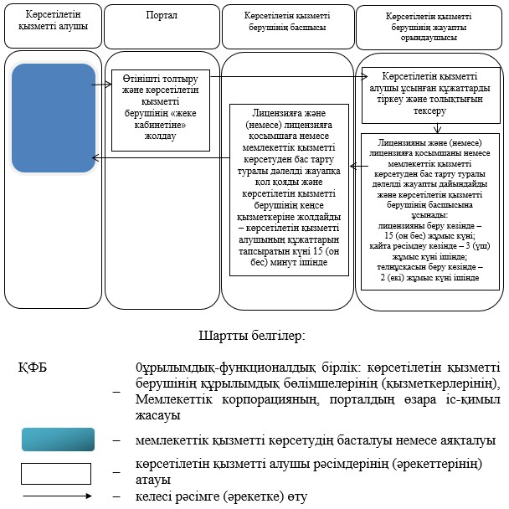

|  |  |
| --- | --- |
|  | "Фармацевтикалық қызметке лицензия беру" мемлекеттік көрсетілетін қызмет регламентіне 2-қосымша |

**Портал арқылы мемлекеттік қызметті көрсетуге тартылған ақпараттық жүйелердің өзара функционалдық іс-қимылдары диаграммасы**

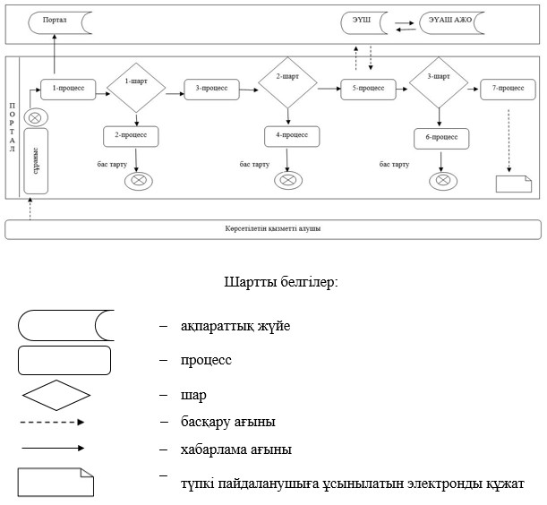

|  |  |
| --- | --- |
|  | Астана қаласы әкімдігінің 2016 жылғы 5 қазандағы № 106-1854 қаулысына 3-қосымша |

**"Денсаулық сақтау саласында есiрткi құралдарының, психотроптық заттар мен прекурсорлардың айналымына байланысты қызметтерге лицензия беру" мемлекеттік көрсетілетін қызмет регламенті**

      1. "Денсаулық сақтау саласында есiрткi құралдарының, психотроптық заттар мен прекурсорлардың айналымына байланысты қызметтерге лицензия беру" мемлекеттік көрсетілетін қызметті (бұдан әрі – мемлекеттік көрсетілетін қызмет) "Фармацевтикалық қызмет саласындағы мемлекеттік көрсетілетін қызметтер стандарттарын бекіту туралы" Қазақстан Республикасы Денсаулық сақтау және әлеуметтік даму министрінің 2015 жылғы 28 сәуірдегі № 293 бұйрығымен бекітілген "Денсаулық сақтау саласында есiрткi құралдарының, психотроптық заттар мен прекурсорлардың айналымына байланысты қызметтерге лицензия беру" мемлекеттік көрсетілетін қызмет стандартының (бұдан әрі – Стандарт) (Нормативтік құқықтық актілерің мемлекеттік тізілімінде № 11338 болып тіркелді) негізінде Астана қаласы әкімдігінің уәкілетті органы – "Астана қаласының Денсаулық сақтау басқармасы" мемлекеттік мекемесімен (бұдан әрі – көрсетілетін қызметті беруші) көрсетіледі.

      Өтінішті қабылдау және мемлекеттік қызметті көрсету нәтижесін беру:

      1) көрсетілетін қызметті берушінің кеңсесі;

      2) "электрондық үкіметі" веб-порталы: www.egov.kz (бұдан әрі – портал);

      3) "Азаматтарға арналған үкімет" Мемлекеттік корпорациясы" коммерциялық емес акционерлік қоғам (бұдан әрі – Мемлекеттік корпорация) арқылы жүзеге асырылады.

      2. Мемлекеттік көрсетілетін қызметтің нысаны: электрондық (ішінара автоматтандырылған) және (немесе) қағаз түрінде.

      3. Мемлекеттік қызметті көрсету нәтижесі – денсаулық сақтау саласындағы есірткі құралдарының, психотроптық заттар мен прекурсорлардың айналымына байланысты қызметке лицензия, қайта ресімделген лицензия, лицензияның телнұсқасы.

      Мемлекеттік қызметті көрсету нәтижесін ұсыну нысаны: электрондық.

      Көрсетілетін қызметті алушы лицензияны қағаз жеткізгіште алу үшін жүгінген жағдайда, лицензия басып шығарылады және көрсетілетін қызметті беруші басшысының мөрімен және қолымен расталады.

      Порталда мемлекеттік көрсетілетін қызметтің нәтижесі көрсетілетін қызметті алушының "жеке кабинетіне" көрсетілетін қызметті берушінің уәкілетті адамының электрондық цифрлық қолтаңбасымен (бұдан әрі – ЭЦҚ) куәландырылған электрондық құжат нысанында жіберіледі.

      Көрсетілетін қызметті алушы қағаз жеткізгіште лицензияны алу үшін жүгінген жағдайда, мемлекеттік қызмет көрсету нәтижесі электрондық нұсқада ресімделеді, басып шығарылады және көрсетілетін қызметті беруші басшысының мөрімен және қолымен куәландырылады.

      Мемлекеттік қызмет жеке және заңды тұлғаларға (бұдан әрі – көрсетілетін қызметті алушы) ақылы негізде көрсетіледі.

      Мемлекеттік қызметті көрсету кезінде көрсетілетін қызметті алушы Қазақстан Республикасының Салық кодексіне сәйкес көрсетілетін қызметті алушының орналасқан жері бойынша бюджетке қызметпен айналысу құқығы үшін лицензиялық алым төлейді:

      1) денсаулық сақтау саласындағы есірткі құралдарының, психотроптық заттар мен прекурсорлардың айналымына байланысты қызметке лицензия беру кезінде 20 (жиырма) айлық есептік көрсеткішті (бұдан әрі – АЕК) құрайды;

      2) лицензияны қайта ресімдеу үшін лицензияны беру кезіндегі мөлшерлеменің 10 %-ын құрайды, бірақ 4 (төрт) АЕК-дан артық емес;

      3) лицензияның телнұсқасын беру үшін лицензияны беру кезіндегі мөлшерлеменің 100 %-ын құрайды.

      Лицензиялық алымды төлеу екінші деңгейдегі банктер және банк операцияларының жекелеген түрлерін жүзеге асыратын ұйымдар арқылы қолма-қол ақшалай және қолма-қол ақшасыз нысанда жүзеге асырылады.

      Мемлекеттік қызметті алуға электрондық сұрау салу портал арқылы берілген жағдайда, төлем "электрондық үкіметтің" төлем шлюзі (бұдан әрі – ЭҮТШ) немесе екінші деңгейдегі банктер арқылы жүзеге асырылуы мүмкін.

**2. Мемлекеттік қызмет көрсету процесінде көрсетілетін қызметті берушінің құрылымдық бөлімшелерінің (жұмыскерлерінің) іс-қимыл тәртібін сипаттау**

      1. Мемлекеттік қызмет көрсету бойынша рәсімді (іс-қимылды) бастауға негіздеме көрсетілетін қызметті алушының (немесе сенімхат бойынша оның өкілінің) көрсетілетін қызметті берушіге Стандарттың 9-тармағына сәйкес өтініш пен құжаттарын ұсынуы.

      2. Мемлекеттік қызмет көрсету процесінің құрамына кіретін әрбір рәсімнің (іс-қимылдың) мазмұны, оны орындаудың ұзақтығы:

      1) көрсетілетін қызметті берушінің кеңсе қызметкері көрсетілетін қызметті алушының құжаттарын қабылдайды, тіркейді және көрсетілетін қызметті берушінің басшысына ұсынады – көрсетілетін қызметті алушының құжаттары түскен күні 15 (он бес) минуттан аспайды;

      2) көрсетілетін қызметті берушінің басшысы көрсетілетін қызметті алушының құжаттарын қарайды және көрсетілетін қызметті берушінің жауапты орындаушысына қарар дайындайды – құжаттар түскен күні 25 (жиырма бес) минуттан аспайды;

      3) көрсетілетін қызметті берушінің жауапты орындаушысы көрсетілетін қызметті алушының (немесе сенімхат бойынша оның өкілінің) өтініші мен құжаттарын қарастырады. Егерде, көрсетілетін қызметті алушы Стандарттың 9-тармағында көрсетілген құжаттардың тізбесіне сәйкес құжаттарды толық емес ұсынған жағдайда сондай-ақ, Стандарттың 10-тармағында көрсетілген негіздер бойынша көрсетілетін қызметті берушінің жауапты орындаушысы көрсетілетін қызметті берушінің басшысына көрсетілетін қызметті көрсетуден бас тарту туралы дәлелді жауапты дайындайды:

      лицензияны және (немесе) лицензияға қосымшаны беру кезінде – 15 (он бес) жұмыс күні;

      лицензияны және (немесе) лицензияға қосымшаны қайта ресімдеу кезінде – 3 (үш) жұмыс күні;

      лицензияның және (немесе) лицензияға қосымшаның телнұсқасын беру кезінде – 2 (екі) жұмыс күні ішінде.

      4) көрсетілетін қызметті берушінің кеңсе қызметкері көрсетілетін қызметті алушының лицензиясын немесе қызметті көрсетуден бас тарту туралы дәлелді жауабын тіркейді және тапсырады – көрсетілетін қызметті алушының құжаттарын тапсыру күні 15 (он бес) минуттан аспайды;

      5) көрсетілетін қызметті берушінің кеңсе қызметкері көрсетілетін қызметті алушыға (немесе сенімхат бойынша өкілі) лицензия және (немесе) лицензияға қосымшаны немесе мемлекеттік қызметті көрсетуден бас тарту туралы дәлелді жауапты тіркейді және тапсырады – көрсетілетін қызметті алушының құжаттарын тапсыру күні 15 (он бес) минуттан аспайды.

      3. Келесі рәсімді (іс-қимылды) орындауды бастауға негіз болатын мемлекеттік қызмет көрсету рәсімінің (іс-қимылдың) нәтижесі:

      1) стандарттың 9-тармағына сәйкес, көрсетілетін қызметті алушының өтініші мен құжаттарын тіркеу туралы белгі;

      2) көрсетілетін қызметті беруші басшысының қарары;

      3) лицензия және (немесе) лицензияға қосымша, лицензияның телнұсқасының жобасы немесе мемлекеттік қызметті көрсетуден бас тарту туралы дәлелді жауаптың жобасы;

      4) қол қойылған лицензия және (немесе) лицензияға қосымша, лицензияның телнұсқасы немесе мемлекеттік қызметті көрсетуден бас тарту туралы дәлелді жауаптың жобасы.

**3. Мемлекеттік қызмет көрсету процесінде құрылымдық бөлімшелер (қызметкерлер) мен көрсетілетін қызметті берушінің өзара іс-қимыл тәртібін сипаттау**

      1. Мемлекеттік қызмет көрсету процесіне қатысатын көрсетілетін қызметті берушінің құрылымдық бөлімшелерінің (қызметкерлерінің) тізбесі:

      1) көрсетілетін қызметті берушінің кеңсе қызметкері;

      2) көрсетілетін қызметті берушінің басшысы;

      3) көрсетілетін қызметті берушінің жауапты орындаушысы.

      2. Әрбір рәсімнің (іс-қимылдың) ұзақтығын көрсете отырып, құрылымдық бөлімшелердің (жұмыскерлердің) арасындағы рәсімдердің (іс-қимылдың) бірізділігін сипаттау:

      1) көрсетілетін қызметті берушінің кеңсе қызметкерімен көрсетілетін қызметті алушының құжаттарын тіркеу және көрсетілетін қызметті берушінің басшысына беру;

      2) көрсетілетін қызметті алушының құжаттарын қарау және көрсетілетін қызметті берушінің жауапты орындаушысына жолдау;

      3) көрсетілетін қызметті берушінің басшысы қол қою үшін көрсетілетін қызметті берушінің жауапты орындаушысының лицензия және (немесе) лицензияға қосымша, лицензияның телнұсқасы немесе мемлекеттік қызметті көрсетуден бас тарту туралы дәлелді жауапты дайындауы және көрсетілетін қызметті берушінің басшысына ұсынуы;

      4) көрсетілетін қызметті берушінің басшысы лицензия және (немесе) лицензияға қосымша, лицензияның телнұсқасына немесе мемлекеттік қызметті көрсетуден бас тарту туралы дәлелді жауапқа қол қояды және көрсетілетін қызметті берушінің кеңсе қызметкеріне құжаттарды ұсынады;

      5) көрсетілетін қызметті берушінің кеңсе қызметкері лицензия және (немесе) лицензияға қосымша, лицензияның телнұсқасын немесе мемлекеттік қызметті көрсетуден бас тарту туралы дәлелді жауапты тіркейді және көрсетілетін қызметті алушыға (немесе сенімхат бойынша оның өкіліне) ұсынады.

      Әрбір рәсімнің (іс-қимылдың) ұзақтығын көрсете отырып, көрсетілетін қызметті берушінің құрылымдық бөлімшелерінің (қызметкерлерінің) арасындағы рәсімдер (іс-қимылдар) реттілігінің сипаттамасы осы Регламентке 1-қосымшаға сәйкес блок-сызбада көрсетілген.

**4. Мемлекеттік корпорациясымен және (немесе) өзге де көрсетілетін қызметті берушілермен өзара іс-қимыл тәртібін, сондай-ақ мемлекеттік қызмет көрсету процесінде ақпараттық жүйелерді пайдалану тәртібін сипаттау**

      1. Мемлекеттік корпорацияға және (немесе) өзге көрсетілетін қызметті берушіге жүгіну тәртібінің сипаттамасы, көрсетілетін қызметті алушының сұрау салуын өңдеудің ұзақтығы:

      1) Мемлекеттік корпорация қызметкері көрсетілетін қызметті алушы ұсынған өтініштің дұрыс толтырылуын және құжаттар топтамасының толықтығын тексереді – 2 (екі) минут ішінде;

      2) 1-процесс – мемлекеттік көрсетілетін қызмет көрсету үшін Мемлекеттік корпорация қызметкерінің Мемлекеттік корпорация ықпалдастырылған ақпараттық жүйесінің автоматтандырылған жұмыс орнына (бұдан әрі – Мемлекеттік корпорация ЫАЖ АЖО) логин мен парольді (авторизациялау процесі) енгізуі – 1 (бір) минут ішінде;

      3) 2-процесс – Мемлекеттік корпорация қызметкерінің мемлекеттік көрсетілетін қызметті таңдауы, экранға мемлекеттік қызметті көрсету үшін сұраныс нысанын шығаруы және Мемлекеттік корпорация қызметкері көрсетілетін қызметті алушының, сондай-ақ сенімхат бойынша көрсетілетін қызметті алушы өкілінің мәліметтерін (нотариалды куәландырылған сенімхат болған жағдайда, басқа куәландырылған сенімхатының мәліметтері толтырылмайды) енгізуі – 1 (бір) минут ішінде;

      4) 3-процесс – электрондық үкімет шлюзі (бұдан әрі - ЭҮШ) арқылы жеке тұлғалардың мемлекеттік деректер қорына немесе заңды тұлғалардың мемлекеттік деректер қорына (бұдан әрі – ЖТ МДҚ немесе ЗТ МДҚ) көрсетілетін қызметті алушының мәліметтері туралы, сонымен бірге Бірыңғай нотариалдық ақпараттық жүйеге (бұдан әрі – БНАЖ) - көрсетілетін қызметті алушы өкілінің сенімхат мәліметтері туралы сұранысты жолдауы – 2 (екі) минут ішінде;

      5) 1-шарт – ЖТ МДҚ немесе ЗТ МДҚ көрсетілетін қызметті алушының мәліметтерінің және БНАЖ сенімхат мәліметтерінің бар болуын тексеруі – 1 (бір) минут ішінде;

      6) 4-процесс – көрсетілетін қызметті алушының ЖТ МДҚ немесе ЗТ МДҚ мәліметтерінің және БНАЖ сенімхат мәліметтерінің болмауына байланысты, мәліметтерді алу мүмкіндігінің болмауы туралы хабарламаның қалыптастырылуы – 1 (бір) минут ішінде;

      7) 5-процесс – Мемлекеттік корпорация қызметкерінің ЭЦҚ куәландырылған (қол қойылған) электрондық құжаттарды (көрсетілетін қызметті алушының сұранысын) ЭҮШ арқылы электрондық үкіметінің аумақтық шлюзі автоматтандырылған жұмыс орнына (бұдан әрі – ЭҮАШ АЖО) жолдауы – 2 (екі) минут ішінде.

      2. Мемлекеттік қызмет көрсетудің нәтижесін мемлекеттік корпорациясы арқылы алу процесінің сипаттамасы, оның ұзақтығы:

      1) 6-процесс – ЭҮАШ АЖО электрондық құжатты тіркеу – 2 (екі) минут ішінде;

      2) 2-шарт – көрсетілетін қызметті беруші көрсетілетін қызметті алушы ұсынған құжаттардың Стандарттың 9-тармағында көрсетілген құжаттардың тізбесіне сондай-ақ, Стандарттың 10-тармағында көрсетілген негіздерге сәйкестігін тексеруі (өңдеуі) – 1 (бір) минут ішінде;

      3) 7-процесс – көрсетілетін қызметті алушының құжаттар топтамасында бұзушылықтың болуына байланысты сұратылып отырған мемлекеттік көрсетілетін қызметтен бас тарту жөнінде хабарлама қалыптастырылады немесе көрсетілетін қызметті алушының Мемлекеттік корпорация қызметкері арқылы тиісті құжаттарды алғандығы туралы қолхат алуы – 2 (екі) минут ішінде;

      4) 8-процесс – көрсетілетін қызметті алушының Мемлекеттік корпорация қызметкері арқылы ЭҮАШ АЖО қалыптастырылған мемлекеттік көрсетілетін қызметтің нәтижесін (анықтама алу) алуы.

      Мемлекеттік корпорация арқылы мемлекеттік қызмет көрсету кезінде іске қосылатын ақпараттық жүйелердің өзара функционалдық іс-қимылдары осы Регламентке 2-қосымшаға сәйкес диаграммада келтірілген.

      3. Жүгіну тәртібін және "электрондық үкімет" веб-порталы арқылы мемлекеттік қызмет көрсету кезінде көрсетілетін қызметті беруші мен көрсетілетін қызметті алушының рәсімдерінің (іс-қимылдарының) бірізділігін сипаттау:

      1) көрсетілетін қызметті алушы жеке сәйкестендіру нөмірі (бұдан әрі – ЖСН) және (немесе) бизнес сәйкестендіру нөмірі (бұдан әрі – БСН), сондай-ақ парольдің (порталда тіркелмеген көрсетілетін қызметті алушылар үшін іске асырылады) көмегімен порталда тіркелуді жүзеге асырады;

      2) 1-процесс – көрсетілетін қызметті алу үшін көрсетілетін қызметті алушының порталға ЖСН және (немесе) БСН және парольді (авторландыру процесі) енгізуі;

      3) 1-шарт – ЖСН және (немесе) БСН және пароль арқылы тіркелген көрсетілетін қызметті алушының мәліметтерінің дұрыстығын порталда тексеру;

      4) 2-процесс – көрсетілетін қызметті алушының мәліметтерінде бұзушылықтардың болуына байланысты порталда авторландырудан бас тарту туралы хабарламаның қалыптастыруы;

      5) 3-процесс – көрсетілетін қызметті алушының осы регламентте көрсетілген қызметті таңдауы, экранға қызмет көрсетуге арналған сұраныс нысаны шығады және көрсетілетін қызметті алушының нысанды оның құрылымы мен үлгілік талаптарын ескере отырып толтыруы (мәліметтерді енгізуі), сұраныс нысанына құжаттардың қажетті көшірмелерін электрондық түрде жалғау, сондай-ақ сұранысты куәландыру (қол қою) үшін көрсетілетін қызметті көрсетушінің ЭЦҚ тіркеу куәлігін таңдауы;

      6) 2-шарт – порталда ЭЦҚ тіркеу куәлігінің қолданылу мерзімі және кері қайтарылған (күші жойылған) тіркеу куәліктерінің тізімінде жоқтығын, сондай-ақ бірдейлендіру мәліметтерінің (сұраныста көрсетілген ЖСН және (немесе) БСН және ЭЦҚ тіркеу куәлігіндегі ЖСН және (немесе) БСН арасындағы) сәйкестігін тексеру;

      7) 4-процесс – көрсетілетін қызметті алушының ЭЦҚ түпнұсқалығының расталмауына байланысты сұратылып отырған қызметтен бас тарту жөнінде хабарлама қалыптастырылады;

      8) 5-процесс – көрсетілетін қызметті берушінің сұранысты өңдеу үшін көрсетілетін қызметті алушының ЭЦҚ куәландырылған (қол қойылған) электрондық құжаттар топтамасын (көрсетілетін қызметті алушының сұранысын) ЭҮШ арқылы ЭҮАШ АЖО жолдауы;

      9) 3-шарт – көрсетілетін қызметті берушінің қызмет көрсетуге негіз болатын көрсетілетін қызметті алушы жалғаған құжаттардың сәйкестігін тексеруі;

      10) 6-процесс – көрсетілетін қызметті алушының құжаттарында кемшіліктердің болуына байланысты сұратылып отырған қызметтен бас тарту туралы хабарлама қалыптастырылады;

      11) 7-процесс – көрсетілетін қызметті алушының порталда қалыптастырылған мемлекеттік көрсетілетін қызмет нәтижесін (электрондық құжат нысанындағы хабарлама) алуы. Мемлекеттік көрсетілетін қызмет нәтижесі көрсетілетін қызметті беруші басшысының ЭЦҚ куәландырылған электрондық құжат түрінде көрсетілетін қызметті алушының "жеке кабинетіне" жолданады. Мемлекеттік қызмет көрсетуге тартылған графикалық нысандағы ақпараттық жүйелердің функционалдық өзара іс-қимыл диаграммасы осы Регламентке 3-қосымшада келтірілген.

|  |  |
| --- | --- |
|  | "Денсаулық сақтау саласында есiрткi  құралдарының, психотроптық заттар мен прекурсорлардың айналымына байланысты қызметтерге лицензия беру" мемлекеттік көрсетілетін қызмет регламентіне 1-қосымша |

**Мемлекеттік корпорация арқылы мемлекеттік қызметті көрсетуге тартылған ақпараттық жүйелердің өзара функционалдық іс-қимылдары диаграммасы**

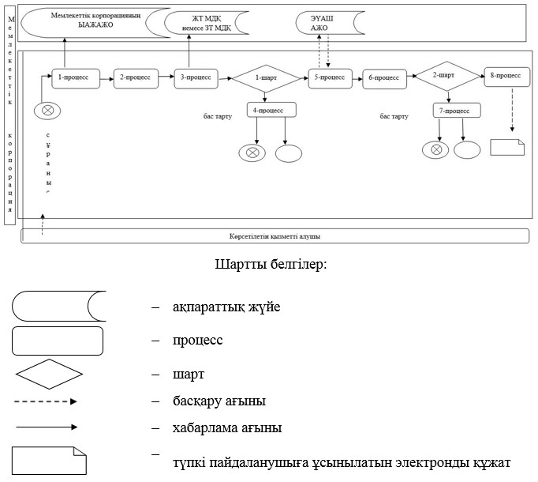

|  |  |
| --- | --- |
|  | "Денсаулық сақтау саласында есiрткi  құралдарының, психотроптық заттар мен прекурсорлардың айналымына байланысты қызметтерге лицензия беру" мемлекеттік көрсетілетін қызмет регламентіне 2-қосымша |

**Портал арқылы мемлекеттік қызметті көрсетуге тартылған ақпараттық жүйелердің өзара функционалдық іс-қимылдары диаграммасы**

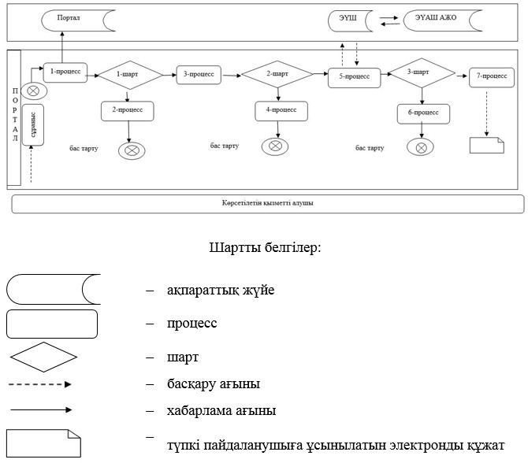

|  |  |
| --- | --- |
|  | "Денсаулық сақтау саласында есiрткi  құралдарының, психотроптық заттар мен прекурсорлардың айналымына байланысты қызметтерге лицензия беру" мемлекеттік көрсетілетін қызмет регламентіне 3-қосымша |

**Мемлекеттік көрсетілетін қызмет көрсетудің бизнес-процестерінің анықтамалығы**

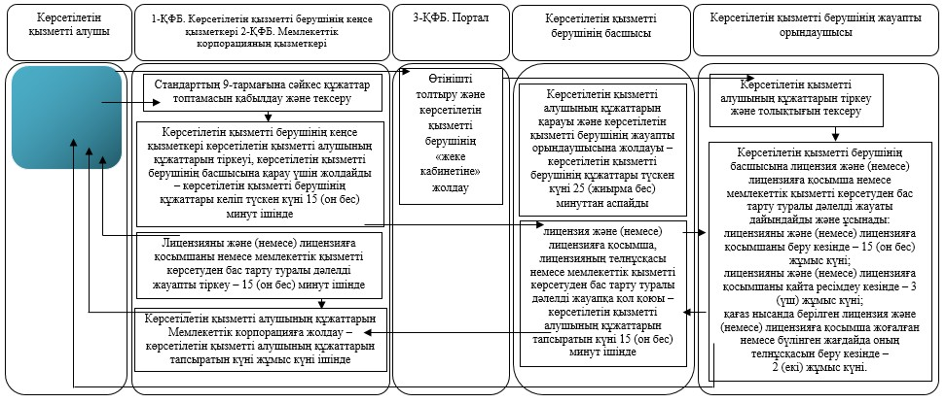

      Шартты белгілер:

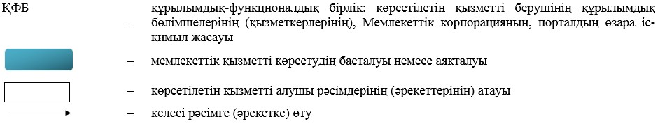

|  |  |
| --- | --- |
|  | Астана қаласы әкімдігінің 2016 жылғы 5 қазандағы № 106-1854 қаулысына 4-қосымша |

**"Тегін медициналық көмектің кепілдік берілген көлемін көрсету жөніндегі әлеуетті қызметтер берушінің қойылатын талаптарға сәйкестігін (сәйкес келмейтінін) анықтау" мемлекеттік көрсетілетін қызмет регламенті**

      1. "Тегін медициналық көмектің кепілдік берілген көлемін көрсету жөніндегі әлеуетті қызметтер берушінің қойылатын талаптарға сәйкестігін (сәйкес келмейтінін) анықтау" мемлекеттік көрсетілетін қызметті (бұдан әрі – мемлекеттік көрсетілетін қызмет) "Медициналық қызмет саласындағы мемлекеттік көрсетілетін қызметтер стандарттарын бекіту туралы" мемлекеттік көрсетілетін қызмет стандартын бекіту туралы" Қазақстан Республикасы Денсаулық сақтау және әлеуметтік даму министрінің 2015 жылғы 28 сәуірдегі № 294 бұйрығымен бекітілген "Тегін медициналық көмектің кепілдік берілген көлемін көрсету жөніндегі әлеуетті қызметтер берушінің қойылатын талаптарға сәйкестігін (сәйкес келмейтінін) анықтау" мемлекеттік көрсетілетін қызмет стандартының (бұдан әрі – Стандарт) (Нормативтік құқықтық актілердің мемлекеттік тізілімінде № 11356 болып тіркелді) негізінде "Астана қаласының Денсаулық сақтау басқармасы" мемлекеттік мекемесі (бұдан әрі – көрсетілетін қызметті беруші) тегін медициналық көмектің кепілдік берілген көлемін көрсетуге үміткер денсаулық сақтау субъектісі (бұдан әрі – көрсетілетін қызметті алушы) немесе оның өкілі көрсетілетін қызметті берушіге тікелей өтініш берген кезде көрсетеді.

      Өтінішті қабылдау және мемлекеттік қызметті көрсету нәтижелерін беру:

      1) көрсетілетін қызметті беруші;

      2) "Азаматтарға арналған үкімет" мемлекеттік корпорациясы" коммерциялық емес акционерлік қоғамы (бұдан әрі – Мемлекеттік корпорация) арқылы жүзеге асырылады.

      2. Мемлекеттік көрсетілетін қызметтің нысаны: қағаз түрінде.

      3. Мемлекеттік қызметті көрсету нәтижесі:

      1) Стандартқа 1-қосымшаға сәйкес нысандағы Қазақстан Республикасының азаматтары мен оралмандарды медициналық-санитариялық алғашқы көмек (бұдан әрі – МСАК) көрсететін денсаулық сақтау субъектілеріне еркін тіркеу науқанына қатысу үшін әлеуетті қызметтер берушіге қойылатын талаптарға сәйкестігі сәйкес келмейтіні) туралы хаттамадан үзінді көшірме;

      2) Стандартқа 2-қосымшаға сәйкес нысандағы тегін медициналық көмектің кепілдік берілген көлемі жөніндегі қызметтерді (бұдан әрі – ТМККК) беру үшін әлеуетті қызметтер берушіге қойылатын талаптарға сәйкестігі (сәйкес келмейтіні) туралы хаттамадан үзінді көшірме.

**2. Мемлекеттік қызмет көрсету процесінде көрсетілетін қызметті берушінің құрылымдық бөлімшелерінің (қызметкерлерінің) іс-қимыл тәртібін сипаттау**

      1. Стандарттың 9-тармағына сәйкес көрсетілетін қызметті алушының өтініші мен құжаттарының болуы мемлекеттік қызмет көрсету бойынша рәсімді (іс-қимылды) бастауға негіздеме болып табылады.

      2. Көрсетілетін қызметті алушының МСАК көрсететін денсаулық сақтау субъектілеріне еркін тіркеу науқанына қатысу үшін көрсетілетін қызметті берушіге жүгінген кезін мемлекеттік қызметті көрсету процесінің құрамына кіретін әрбір рәсімнің (іс-қимылдың) мазмұны, оны орындаудың ұзақтығы:

      1) көрсетілетін қызметті алушы көрсетілетін қызметті берушіге тікелей жүгінген кезде ТМККК көрсету жөніндегі қызметтер берушіні таңдау рәсімін өткізу бойынша комиссияның (бұдан әрі – Комиссия) хатшысы көрсетілетін қызметті алушыдан ТМККК қызметін берушісін таңдау процесіне қатысуға өтінімді (бұдан әрі – өтінім) қабылдайды және өтінімдерді тіркеу журналында тіркейді және өтінімнің көшірмесінде қабылдағаны туралы белгі қояды – 15 (он бес) минуттың ішінде;

      2) Комиссия көрсетілетін қызметті беруші белгілеген қатысуға өтінім берудің ақтық мерзімі аяқталған күнінен бастап құжаттарды қарастыру бойынша Комиссияның отырысын өткізеді, оның барысында көрсетілетін қызметті беруші Комиссиясының хатшысы көрсетілетін қызметті беруші комиссиясының мүшелері мен басқа қатысушыларға көрсетілетін қызметті алушы ұсынған өтінім мен оған қоса берілген құжаттарды санап көрсетеді – 2 (екі) жұмыс күні ішінде.

      Көрсетілетін қызметті алушы ұсынған қатысуға арналған өтінімнің растылығын анықтау мерзімін белгілеу қажет болған жағдайда – күнтізбелік 30 (отыз) күн ішінде.

      3) Комиссия хатшысы ТМККК көрсетуге қатысу үшін әлеуетті өнім берушілерге қойылатын талаптарға сәйкестілігін (сәйкес келмейтінін) анықтау туралы хаттаманы (бұдан әрі – хаттама) рәсімдейді – 1 (бір) жұмыс күні ішінде.

      3. Келесі рәсімді (іс-қимылды) орындауды бастауға негіз болатын мемлекеттік қызмет көрсету рәсімінің (іс-қимылдың) нәтижесі:

      1) өтінімнің көшірмесінде күні, уақыты және көрсетілетін қызметті алушының құжаттар топтамасын қабылдаған көрсетілетін қызметті берушінің Комиссия хатшысының тегі, аты, әкесінің атын көрсетумен көрсетілетін қызметті берушіде тіркелуі туралы белгі;

      2) көрсетілетін қызметті алушының құжаттарын Қазақстан Республикасы денсаулық сақтау және әлеуметтік даму министрінің міндетін атқарушының 2015 жылғы 30 шілдедегі №638 бұйрығымен бекітілген ТМККК көрсету жөніндегі қызметтерді берушіні таңдау және оның шығындарын өтеу Қағидасымен көзделген ТМККК көрсетуге қатысу үшін әлеуетті өнім берушілерге қойылатын талаптарға сәйкестілігін (сәйкес келмейтінін) анықтау үшін құжаттарды қарау;

      3) көрсетілетін қызметті алушыға хаттамадан үзінді беру – хаттама рәсімделген күні.

      Көрсетілетін қызметті алушының ТМККК беру үшін көрсетілетін қызметті берушіге жүгінген кезінде мемлекеттік қызметті көрсету процесінің құрамына кіретін әрбір рәсімнің (іс-қимылдың) мазмұны, оны орындаудың ұзақтығы:

      1) көрсетілетін қызметті алушы көрсетілетін қызметті берушіге тікелей жүгінген кезде Комиссия хатшысы көрсетілетін қызметті алушыдан ТМККК қызметін берушісін таңдау процесіне қатысуға өтінімді (бұдан әрі – өтінім) қабылдайды және өтінімдерді тіркеу журналында тіркейді және өтінімнің көшірмесінде қабылдағаны туралы белгі қояды – 15 (он бес) минуттың ішінде;

      2) Комиссия көрсетілетін қызметті беруші белгілеген қатысуға өтінім берудің ақтық мерзімі аяқталған күнінен бастап құжаттарды қарастыру бойынша Комиссияның отырысын өткізеді, оның барысында көрсетілетін қызметті беруші Комиссиясының хатшысы көрсетілетін қызметті беруші комиссиясының мүшелері мен басқа қатысушыларға көрсетілетін қызметті алушы ұсынған өтінім мен оған қоса берілген құжаттарды санап көрсетеді – 2 (екі) жұмыс күні ішінде.

      Көрсетілетін қызметті алушы ұсынған қатысуға арналған өтінімнің растылығын анықтау мерзімін белгілеу қажет болған жағдайда – күнтізбелік 30 (отыз) күн ішінде.

      3) Комиссия хатшысы ТМККК көрсетуге қатысу үшін әлеуетті өнім берушілерге қойылатын талаптарға сәйкестілігін (сәйкес келмейтінін) анықтау туралы хаттаманы (бұдан әрі – хаттама) рәсімдейді – 1 (бір) жұмыс күні ішінде.

      3. Келесі рәсімді (іс-қимылды) орындауды бастауға негіз болатын мемлекеттік қызмет көрсету рәсімінің (іс-қимылдың) нәтижесі:

      1) өтінімнің көшірмесінде күні, уақыты және көрсетілетін қызметті алушының құжаттар топтамасын қабылдаған көрсетілетін қызметті берушінің Комиссия хатшысының тегі, аты, әкесінің атын көрсетумен көрсетілетін қызметті берушіде тіркелуі туралы белгі;

      2) көрсетілетін қызметті алушының құжаттарын Қазақстан Республикасы денсаулық сақтау және әлеуметтік даму министрінің міндетін атқарушының 2015 жылғы 30 шілдедегі №638 бұйрығымен бекітілген ТМККК көрсету жөніндегі қызметтерді берушіні таңдау және оның шығындарын өтеу Қағидасымен көзделген ТМККК көрсетуге қатысу үшін әлеуетті өнім берушілерге қойылатын талаптарға сәйкестілігін (сәйкес келмейтінін) анықтау үшін құжаттарды қарау;

      3) көрсетілетін қызметті алушыға хаттамадан үзінді беру – хаттама рәсімделген күні.

**3. Мемлекеттік қызмет көрсету процесінде құрылымдық бөлімшелер (қызметкерлер) мен көрсетілетін қызметті берушінің өзара іс-қимыл тәртібін сипаттау**

      1. Мемлекеттік қызмет көрсету процесіне қатысатын көрсетілетін қызметті берушінің құрылымдық бөлімшелерінің (қызметкерлерінің) тізбесі:

      1) көрсетілетін қызметті беруші Комиссиясының хатшысы;

      2) көрсетілетін қызметті берушінің Комиссиясы.

      2. Әрбір рәсімнің (іс-қимылдың) ұзақтығын көрсете отырып, құрылымдық бөлімшелердің (қызметкерлердің) арасындағы рәсімдердің (іс-қимылдың) бірізділігін сипаттау:

      1) Комиссияның хатшысы көрсетілетін қызметті алушы ұсынған құжаттарын қабылдайды және өтінімдерді тіркеу журналында көрсетілетін қызметті алушы туралы мәліметтерді толтырады;

      2) Комиссия көрсетілетін қызметті беруші белгілеген қатысу үшін өтінімді тапсыру мерзімі аяқталған күнінен бастап Комиссияның отырысын өткізеді;

      Көрсетілетін қызметті алушы ұсынған қатысуға арналған өтінімнің растылығын анықтау мерзімін белгілеу қажет болған жағдайда – күнтізбелік 30 (отыз) күн ішінде.

      3) көрсетілетін қызметті беруші Комиссиясының хатшысы хаттаманы ресімдеді.

**4. Мемлекеттік корпорациясымен және (немесе) өзге де көрсетілетін қызметті берушілермен өзара іс-қимыл тәртібін, сондай-ақ мемлекеттік қызмет көрсету процесінде ақпараттық жүйелерді пайдалану тәртібін сипаттау**

      1. Мемлекеттік корпорацияға жүгіну тәртібінің сипаттамасы, көрсетілетін қызметті алушының сұрау салуын өңдеудің ұзақтығы:

      1) Мемлекеттік корпорацияның қызметкері көрсетілетін қызметті алушының құжаттарын тіркейді және көрсетілетін қызметті алушыға (немесе сенімхат бойынша оның өкіліне) тиісті құжаттардың қабылданғаны туралы қолхат береді.

      Мемлекеттік көрсетілетін қызметті алушы Стандарттың 9-тармағында көзделген тізбеге сәйкес құжаттар топтамасын толық ұсынбаған жағдайда Мемлекеттік корпорацияның қызметкері өтінішті қабылдаудан бас тартады және Стандартқа 11-қосымшаға сәйкес нысан бойынша құжаттарды қабылдаудан бас тарту туралы қолхат береді.

      2) Мемлекеттік корпорацияның қызметкері көрсетілетін қызметті алушының құжаттарын Мемлекеттік корпорацияның жинақтау секторына ұсынады – 30 (отыз) минут ішінде;

      3) Мемлекеттік корпорацияның жинақтау секторы көрсетілетін қызметті алушының құжаттарын жинайды, тіркелім әзірлейді және көрсетілетін қызметті алушының құжаттарын Мемлекеттік корпорацияның курьері арқылы Комиссияның хатшысына жолдайды – көрсетілетін қызметті алушының құжаттарын қабылдаған күні;

      4) Комиссия хатшысы көрсетілетін қызметті алушы ұсынған құжаттарды қабылдайды және өтінімдерді тіркеу журналында көрсетілетін қызметті алушы туралы мәліметтерді толтырады – 15 (он бес) минут ішінде;

      5) Комиссия көрсетілетін қызметті беруші белгілеген қатысуға өтінім берудің ақтық мерзімі аяқталған күнінен бастап құжаттарды қарастыру бойынша Комиссияның отырысын өткізеді, оның барысында Комиссия хатшысы Комиссия мүшелері мен басқа қатысушыларға көрсетілетін қызметті алушы ұсынған өтінім мен оған қоса берілген құжаттарды санап көрсетеді – 2 (екі) жұмыс күні ішінде.

      Көрсетілетін қызметті алушы ұсынған қатысуға арналған өтінімнің растылығын анықтау мерзімін белгілеу қажет болған жағдайда – күнтізбелік 30 (отыз) күн ішінде.

      6) Комиссия хатшысы хаттаманы ресімдейді – 1 (бір) жұмыс күні ішінде.

      2. Мемлекеттік қызмет көрсетудің нәтижесін Мемлекеттік корпорация арқылы алу процесінің сипаттамасы, оның ұзақтығы

      1) көрсетілетін қызметті алушының тиісті құжаттарын қабылдау туралы қолхат беру – 20 (жиырма) минут ішінде;

      2) мемлекеттік корпорацияның курьеріне хаттамадан үзіндіні беру – хаттама рәсімделген күні.

      3) мемлекеттік корпорацияның курьері мемлекеттік көрсетілетін қызметтің нәтижесін ХҚО құжаттарды тапсыру секторына ұсынады – 30 (отыз) минут ішінде;

      4) мемлекеттік корпорацияның құжаттарды тапсыру секторы көрсетілетін қызметті алушыға мемлекеттік көрсетілетін қызметтің нәтижесін ұсынады –күн ішінде.

      Мемлекеттік корпорацияда дайын құжаттарды ұсыну көрсетілетін қызметті алушы (оның нотариаттық куәландырылған сенімхат бойынша өкілі) жеке куәлігін ұсынған кезде қолхаттың негізінде жүзеге асырылады.

      Мемлекеттік қызмет көрсету процесінде рәсімдердің (іс-қимылдардың) ретін, көрсетілетін қызметті берушінің құрылымдық бөлімшелерінің (қызметкерлерінің) өзара іс-қимылдарының толық сипаттамасы, сондай-ақ өзге көрсетілген қызметті берушілер және (немесе) Мемлекеттік корпорациямен өзара іс-қимыл тәртібінің және мемлекеттік қызмет көрсету процесінде ақпараттық жүйелерді қолдану тәртібінің сипаттамасы осы Регламентке қосымшаға сәйкес мемлекеттік қызмет көрсетудің бизнес-процестерінің анықтамалығында көрсетіледі.

|  |  |
| --- | --- |
|  | "Тегін медициналық көмектің кепілдік берілген көлемін көрсету жөніндегі әлеуетті қызметтер берушінің қойылатын талаптарға сәйкестігін (сәйкес келмейтінін) анықтау" мемлекеттік көрсетілетін қызмет регламентіне қосымша |

**Мемлекеттік қызмет көрсетудің бизнес-процестерінің анықтамалығы**

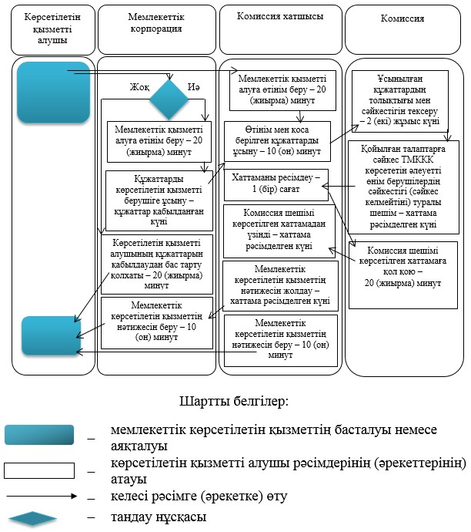

© 2012. Қазақстан Республикасы Әділет министрлігінің «Қазақстан Республикасының Заңнама және құқықтық ақпарат институты» ШЖҚ РМК